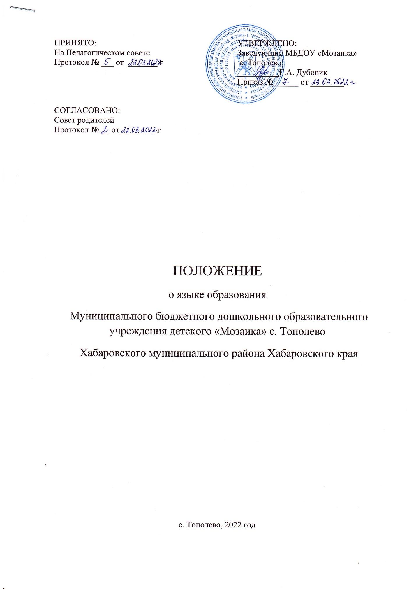

**1.Общие положения.**

1.1. Настоящее Положение о языке образования (далее – Положение) разработано для муниципального бюджетного дошкольного образовательного учреждения детского «Мозаика» с. Тополево Хабаровского муниципального района Хабаровского края (далее - Учреждение) в соответствии с:

- Федеральным законом от 29.12.2012г. № 273-ФЗ "Об образовании в Российской Федерации";

- Федеральным законом от 27.07.2010г. № 210-ФЗ "Об организации предоставления государственных и муниципальных услуг";

- Федеральным государственным образовательным стандартом дошкольного образования, утвержденным приказом Министерства образования и науки России от 17.10.2013г. № 1155 «Об утверждении федеральных государственного образовательного стандарта дошкольного образования» (далее - ФГОС ДО);

- Приказом Минобрнауки России от 08.04.2014г. №293 «Об утверждении Порядка приема на обучение по образовательным программам дошкольного образования» (зарегистрирован в Минюсте России 12.05.2014 №32220);

- Уставом Учреждения.

1.2. Настоящее Положение является локальным нормативным актом, регламентирующим особенности организации образовательного процесса в Учреждении и определяет язык, на котором осуществляется образование в Учреждении.

**2. Язык образования в Учреждении.**

2.1. В соответствии с Уставом образование в Учреждении осуществляется на государственном языке Российской Федерации - русском языке.

2.2. Преподавание и изучение государственного языка Российской Федерации – русского языка осуществляются в соответствии с ФГОС ДО.

2.3. В Учреждении должны быть созданы условия для изучения русского языка как государственного языка Российской Федерации.

2.4. Учреждение обеспечивает открытость и доступность информации о языке, на котором ведется образование, размещая данную информацию на официальном сайте учреждения в сети Интернет.

**3. Соблюдение и реализация прав воспитанников.**

В заявление о приеме (зачислении) ребенка в Учреждение родители (законные представители) дают согласие на получение образования на государственном языке Российской Федерации - русском языке и изучении русского языка как родного языка.

3.2. Воспитанники Учреждения имеют право на получение дошкольного образования на родном языке из числа языков народов Российской Федерации, а также право на изучение родного языка из числа языков народов Российской Федерации в пределах возможностей, предоставляемых Учреждении, в порядке, установленном действующим законодательством об образовании.

3.2. Изучение языков из числа языков народов Российской Федерации не должно осуществляться в ущерб изучению государственного языка Российской Федерации – русского языка.

3.3. В Учреждении в рамках предоставления дополнительных образовательных услуг (по дополнительным общеразвивающим программам) в соответствии с ФГОС ДОУ может быть организована образовательная деятельность по изучению языков из числа языков народов Российской Федерации, включая иностранные языки.

**4. Сроки действия Положения. Разрешение споров.**

4.1. Настоящее Положение принимается педагогическим советом и утверждается приказом заведующего Учреждением. Положение вступает в силу с даты издания приказа о принятии Положения. Срок данного Положения не ограничен.

4.2. В Положение могут быть внесены изменения и/или дополнения. Предложения о внесении изменений и/или дополнений в Положение вносятся любой из сторон с обоснованием причин для их внесения. Далее предложения выносятся на обсуждение педагогического совета. После обсуждения изменения и/или дополнения вносятся или не вносятся в Положение с обязательной записью о принятом решении в протоколе. По решению педагогического совета заведующий Учреждением издает приказ о внесении изменений и/или дополнений в Положение.

4.3. Все изменения и/или дополнения к настоящему Положению являются действительными, если они совершены в письменной форме и подписаны уполномоченными представителями сторон.

4.4. Настоящее Положение может утратить силу досрочно:

- по соглашению сторон;

- как противоречащее законодательным актам РФ и локальным нормативным актам Учреждения.

4.5. Сторона, желающая прекратить действие настоящего Положения, должна заявить об этом в письменном виде другой стороне не позднее, чем за месяц до предполагаемого выхода из действующего Положения